**Análisis de las habilidades Básicas para el aprestamiento a la lecto-escritura en niños con Necesidades educativas especiales en el Preescolar.**

**Mónica Guerrero** [mguerre14tous@gmail.com](mailto:mguerre14tous@gmail.com) tlf:097943996

Docente de educación Parvulario, graduada de la Universidad Santiago de Guayaquil. Como Licenciada en ciencias de la Educación esp. Párvulos, Maestrante en educación e Inclusión de la Universidad Laica Vicente Rocafuerte de Guayaquil, Directora del CEI Lorenzo Tous del Distrito 1 de la ciudad de Guayaquil-Ecuador

**Resumen**

La siguiente investigación tiene como finalidad, Brindar una atención enfocada en el área cognitiva a los niños con Necesidades educativas especiales asociadas o no a una discapacidad del nivel de educación Inicial en el Ecuador específicamente la ciudad de Guayaquil sector Sur. La autora realiza un análisis del problema en la actualidad, corrobora el currículo de educación Inicial en el Ecuador, sobre el desarrollo de las habilidades Básicas de los niños de educación Inicial para iniciar un correcto Aprestamiento a la lecto-escritura, centralizándose en problemas documentales y estadísticos.

En este artículo se realiza en primer lugar una revisión sobre la consideración que ha tenido la educación infantil en general tanto en Ecuador como en países de América Latina, y la formación de maestros de educación infantil en particular, en las diferentes habilidades básicas y en segundo lugar se describe un modelo de educación constructivista que ha sido eficaz para favorecer la adquisición de Habilidades que desarrollen un correcto Aprestamiento de lecto-escritura.

**ABSTRACT**

The following research aims to provide a focus on the cognitive area to children with special educational needs associated or not with a disability of the level of initial education in Ecuador specifically the city of Guayaquil South sector. The author is currently carrying out an analysis of the problem, confirms the Initial education curriculum in Ecuador, on the development of the Basic skills of the Initial Education children to initiate a correct reading- writing Appeal, focusing on documentary problems and Statisticians

     In this article, a review is carried out first of all about the consideration that child education has had in general in Ecuador and in Latin American countries, and in the training of teachers of pre-school education in particular, in the different basic skills and secondly instead, a constructivist education model is described that has been effective in favoring the acquisition of Skills that develop a correct reading-writing Appeal.

**Palabras clave**

Necesidades educativas especiales; Habilidades de lecto-escritura; Educación Infantil; Inclusión.

**Introducción**

En este artículo se presentan algunos aspectos clave a los que se debería dar respuesta durante el proceso de enseñanza –aprendizaje en el nivel de educación inicial, para lograr que los estudiantes de este nivel en todo nuestro territorio ecuatoriano. Logren ser capaces de adquirir los aprendizajes, presentes y futuros con amor, con responsabilidad y con una formación de calidad y de calidez. Por eso planteamos una cuestión vital de cualquier proceso formativo ¿Qué son las habilidades Básicas¿ Son las posibilidades que el niño posee en el momento de ingresar al sistema escolar tanto en su desarrollo físico, psíquico y social, que le permite afrontar las exigencias educativas **.** Tales habilidades que debemos desarrollarlas son**:**

**Sensopercepción:** La Sensopercepción, es el proceso mediante el cual el individuo adquiere información del ambiente que le rodea dándole significado y contexto, este es por lo tanto el primero de los procesos cognitivos más intrínsecos en la aprensión del conocimiento. El proceso perceptivo genera patrones cognitivos estables del ambiente a través de la actividad neuronal del encéfalo. Este proceso facilita la adaptación y supervivencia del sujeto dándole significado al proceso cognitivo en general dando dirección a las acciones de las personas. El papel de la Sensopercepción es el de re-estimular inagotablemente la capacidad de aprender Desde el punto de vista de la formación del alumnado, **Madurez para el aprendizaje :** Es laposibilidad que el niño adquiera un nivel de desarrollo físico, psíquico y social que le permita enfrentar adecuadamente una situación de aprendizaje y sus exigencias al ingresar al sistema escolar. La madurez se construye progresivamente por la interacción de factores internos (anatómicos y fisiológicos) y externos (nutrición, afectividad, estimulación) “cuando las estructuras mentales están preparadas para ello, es decir, cuando la actividad interna del sistema nervioso genera los procesos de aprendizaje.” (Vygotsky, 1979)“

La teoría de la asociación también resulta inadecuada para explicar el desarrollo del significado de los vocablos en la infancia. Asimismo, en este caso, sólo puede dar cuenta de los cambios puramente cuantitativos y externos que sufren los vínculos de unión entre palabra y significado, en la que concierne a su enriquecimiento y consolidación, pero no de los cambios estructurales y psicológicos fundamentales que pueden ocurrir y ocurren en el desarrollo del lenguaje infantil. (Vygotsky, 1979)“

El desarrollo del lenguaje según L.Vigosky en los seres humanos es un proceso de maduración el corrobora esta teoría en su libro “Pensamiento y Lenguaje**”** viéndolo desdeeste enfoque podemos afirmar que la enseñanza del Aprestamiento a la lecto-escritura es de vital importancia, desde el punto de vista del educador y del educando la educación infantil comprende en profundidad la responsabilidad del trabajo que van a realizar, los docentes para enriquecer el desarrollo cognitivo de los estudiantes. Si empezamos que es muy importante potencializar las habilidades básicas mediante la relación del “maestro-recurso pedagógico”. La concordancia entre lo que sienten, lo que dicen y lo que hacen. Los maestros Tomando en consideración estos aspectos. Se realiza una inspección sobre la consideración que ha tenido, la **formación de maestros** de educación infantil en particular, en las diferentes épocas de educación de nuestro país, tomando en cuenta las políticas de educación Inicial donde se da por sentado que la educación infantil es prioridad del estado quien invertirá los recursos necesarios para atender la demanda educativa, debe capacitar a sus docentes mediante preparación técnica especializada. Y dotar a las instituciones de los espacios suficientes para atender en este nivel. El desarrollo profesional del profesorado de Educación infantil, es un compromiso del estado, el Ministerio de Educación, como ente rector del sistema educativo nacional, puso en vigencia a inicios del año 2014, el Currículo de Educación Inicial, la guía Didáctica y la jornada de horas clases, para orientar los procesos educativos, formales y no formales, dirigidos a los niños y niñas menores de cinco años. El currículo establece los objetivos de aprendizaje y las destrezas Básicas que los niños deben de poseer cuando culmina el nivel de Educación Inicial e ingresa a la Educación General Básica. Este es un currículo que tiene características positivas como: **flexibilidad**, es decir que debe ser contextualizado en función de las características y necesidades específicas de los niños y niñas, y **Abierto** porque será elprofesorado el que determine la dimensión y componentes del mismo sin alejarse de los objetivos del nivel. Tiene como enfoques fundamentales la **inclusión**, la **interculturalidad,** la **integralidad** y **el buen trato** el potencial del aprendizaje del niño de edad preescolar es infinito. De ahí la oportunidad que tienen los docentes de atender y desarrollar al máximo mediante nuevas metodologías que se ponen en vanguardia, a nivel mundial y no estar tan alejados de esta realidad educativa que mediante el proceso de globalización nos unimos más a otros sistemas educativos que han logrado ser referentes en este tema, teniendo altos puntajes en estándares educativos de los cuales podemos aprender ofreciéndonos la oportunidad de incorporarlo a nuestro currículo sin alejarnos de nuestra realidad y contexto nacional, en las que el docente posee un laboratorio de oportunidades con esos pequeños genios , respetando los estilos y ritmos de aprendizaje garantizando una adecuada inclusión educativa en aquella población que presentan Necesidades educativa especiales con las particularidades de los procesos psíquicos de su edad. no podemos perder de vista la **maduración** para el aprendizaje en cada edad y en la edad preescolar una de las características principales es la de los numerosos períodos sensitivos del desarrollo que al decir de Vygotsky es aquel en el cual una determinada cualidad o proceso psíquico encuentra las mejores condiciones para su desarrollo y que de no ejercerse una acción educativa sobre la cualidad o proceso que en este momento está en su período sensitivo, éste se pierde y luego, aunque se pueda formar dicha cualidad o proceso, nunca tendrán la misma calidad que si se hubieran realizado en el período que le corresponde.

**Estrategias pedagógicas en la hora del Aprestamiento a la lecto-escritura**

Dejar que los niños escojan los libros que quieren mirar.

• Leer de manera individual a cada niño o a grupos de dos o tres, para que puedan sostener el libro, mirarlo y recibir el afecto del educador.

• Cambiar los libros periódicamente para motivar a los niños.

• Invitar a los niños a repetir las nuevas palabras que aprenden en los libros.

**METODO**

**La investigación** es de tipo mixta (cualitativa y cuantitativa), La muestra seleccionada es de 20 individuos. El desarrollo de la investigación se realiza a través de métodos teóricos y empíricos, representada por docentes, alumnos con Necesidades educativas Especiales no asociados a una discapacidad, padres de familias y directivo, relacionados al nivel de educación Inicial; se aplican diferentes instrumentos como encuestas, entrevistas, guía de observación, los que permitieron, constatar la problemática planteada como el poco dominio de los componentes didácticos y métodos para la atención del estudiante

**INFLUENCIAS EN EL DESARROLLO COGNOCITIVO**

**TEORIA DE JEAN PIAGET**

CUADRO 1

**CUADRO 2**

**Habilidades Básicas**

|  |
| --- |
| EDAD DESTREZAS |
| 4-5 Comunicarse incorporando palabras nuevas a su vocabulario  Participar en conversaciones más complejas y largas  Describir oralmente imágenes gráficas y digitales  Expresarse utilizando oraciones cortas y completas  Relatar cuentos narrados por adulto, manteniendo la secuencia Responder preguntas sobre el texto narrado por el adulto |
|  |

**CONCLUSIONES**

Lo expuesto en este trabajo permite arribar a las siguientes conclusiones acerca de la importancia de un Análisis del desarrollo de las habilidades Básicas para el aprendizaje de la lecto-escritura mediante la utilización de los nuevos modelos educativos en el Nivel de educación Inicial y **la preparación del docente** para el correcto proceso de enseñanza -aprendizaje. Se conoce que Las **Habilidades Básicas** en el niño, son aquellos aspectos intrínsecos en el ser humano inamovibles a los cuales tenemos que estimular y potencializar, partiendo de esta premisa, me atrevo a decir que tenemos la gran responsabilidad como actores del sistema educativo motivar y potencializar las capacidades de nuestros estudiantes cual sea el nivel educativo al que pertenezca, mediante una atención prioritaria en el centro educativo y su plana docente especializada . Por tanto es ahí donde debemos poner mucho énfasis en la escuela, o centro educativo, donde se descubren las potencialidades del estudiante y también observamos sus debilidades; no obstante un buen docente inclusivo aprovecha las potencialidades para disminuir la parte débil que impide un buen desarrollo de las Habilidades Básicas. Las corrientes Pedagógicas de décadas pasadas como el Conductismo y el Cognoscitivo no se percataron que el alumnado era diverso, y Homogenizaron a los estudiantes creyendo que solamente teníamos que llenar de conocimientos utilizando técnicas de estímulo - respuestas, en base a experimentos realizados con animales, gracias al avance de estudios de la Pedagogía; que como ciencia ha evolucionado los docente conocen y utilizan nuevas Metodologias de enseñanza acorde al nivel que imparta y en base al desarrollo de la sociedad actual. Respetando estilos y ritmos de aprendizaje como lo propone el Constructivismo cuyos referentes principales son Piaget y Vygotsky, que con sus postulados nos ofrecieron un amplio panorama y abrieron muchas oportunidades para el educando desde las áreas principales de desarrollo humano

**Segundo** se llegó a la conclusión que este trabajo debe ser mancomunado, tanto del nivel Macro, Meso y Micro curricular, mediante una buena capacitación del profesorado y un conocimiento especializado del Currículo de educación Inicial, centralizado en el estudiante conociendo estos detalles importantes se abren puertas para implementar los nuevos modelos educativos basados en las necesidades de los estudiantes y evitar así el fracaso escolar y se ofrezca una mayor cobertura en educación a nivel de todo el territorio ecuatoriano impulsando una educación de calidad, se concluye que dentro de los centros educativos debe existir un buen manejo y conocimiento del Currículo de educación Inicial y las nuevas metodologías de enseñanza , para mejorar de manera oportuna el trabajo del docente dentro del salón de clase , pero también se necesita del apoyo gubernamental para tener éxito. Dotando de recursos Pedagógicos y humanos para mejorar la atención a los estudiantes de los centros escolares, haciendo una revisión y mejora del currículo de manera continua todos estos datos nos proporcionan la información requerida para determinar que: el papel del docente no solo termina en el aula sino que se espera que el docente tenga un espacio para la investigación a nivel pedagógico que aproveche la oportunidad que tiene de interactuar con los estudiantes para que se postulen nuevos teorías o se desarrollen nuevos proyectos que sean de interés científico y pedagógico para la comunidad ofreciendo, un profesorado empoderado en el área, logopedas, terapeutas del lenguaje etc. Con los cuales los niños aprenden y disfruten, siendo parte directa de sus aprendizajes ofreciendo a nuestra sociedad un alumnado bien atendido en todos las áreas de su desarrollo, que se ofrezca una verdadera Inclusión educativa, que sea una realidad y no una quimera, al acceder a juegos estimulantes desarrolladores de sus potencialidades. Se puede abordar el tema de Necesidades educativas especiales que presentan muchos estudiantes ya sean físicas, emocionales, Cognitivas, es uno de los objetivos que deben alcanzarse. Además de la estimulación y motivación, intrínsecas que están demostradas desde hace ya años en nuestro país en el nivel de educación Inicial.

Podemos decir que atraves de este tema abordado se nos abre un cumulo de incertidumbres y nuevos temas de Análisis y discusión a nivel Nacional ¿Qué ha logado la educación Inicial en el Ecuador durante estos últimos 5 años?, ¿Los docentes han logrado un nivel de capacitación acorde a las exigencias educativa?, ¿Las instituciones educativas se encuentran preparadas para brindar una educación Inclusiva y muchas interrogantes como estas que se encuentran en l2 mesa de discusión. ‘El reto que representa la educación Inicial en el país y específicamente para las distintas instancias del Ministerio de Educación Pública (MINEDUC),es procurar que los centros educativos del nivel Inicial cuenten con la capacidad profesional y actitudinal de atender y ofrecer un resultado educativo pertinente y comprometiendo al sector de la salud para los diagnósticos tempranos de diferentes aspectos como son el desarrollo integral del niño que se encuentra amparado en la constitución de República del Ecuador . Así mismo se propone introducir la utilización de las TIC dentro del aula como una herramienta que potencialice el proceso de enseñanza - aprendizaje. Como son: Internet, salones audiovisuales, juegos interactivos etc. “La población escolar con NEE se ha incrementado en las últimas décadas, por diversos factores: la tendencia fuertemente inclusiva de las sociedades modernas, con la idea central de “que nadie quede afuera*”;* (REVISTA MEDICA CLINICA LAS CONDES, 2015) el mayor conocimiento y reconocimiento de condiciones transitorias o permanentes que afectan el aprendizaje; las grandes expectativas y reclamos sociales por educación y especialización para la vida laboral y productiva. El Ecuador tiene que dar un gran salto en el tema de educación, y más aún en Inclusión educativa, contribuyendo con un buen sistema educativo que posea una buena articulación en todos sus Niveles empezando por el Nivel de. Educación Inicial donde se desarrollan las Habilidades básicas imprescindibles en el niño de preescolar

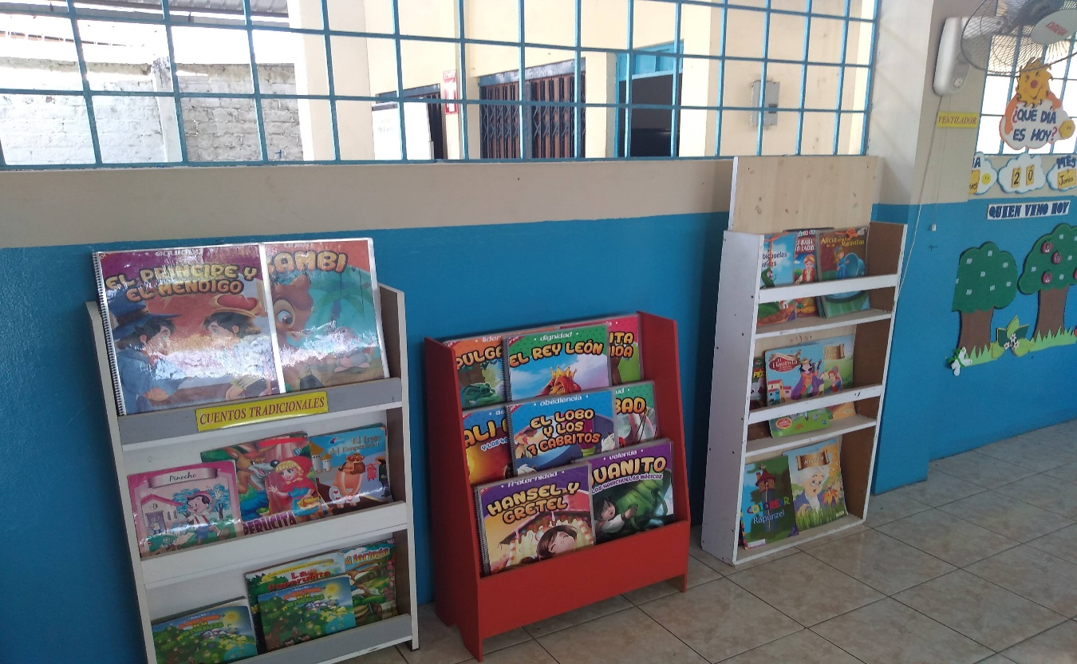

**RINCONES DE APRENDIZAJE “LECTURA”**

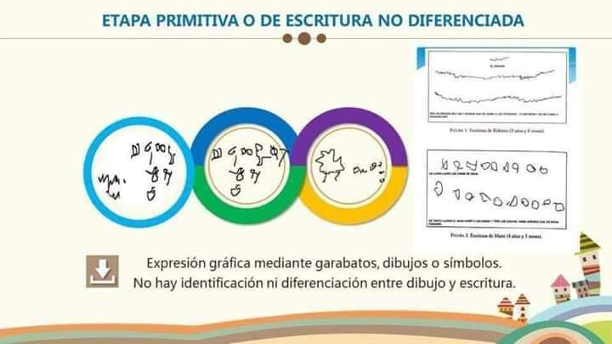

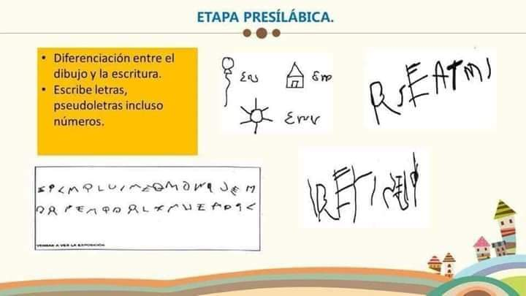

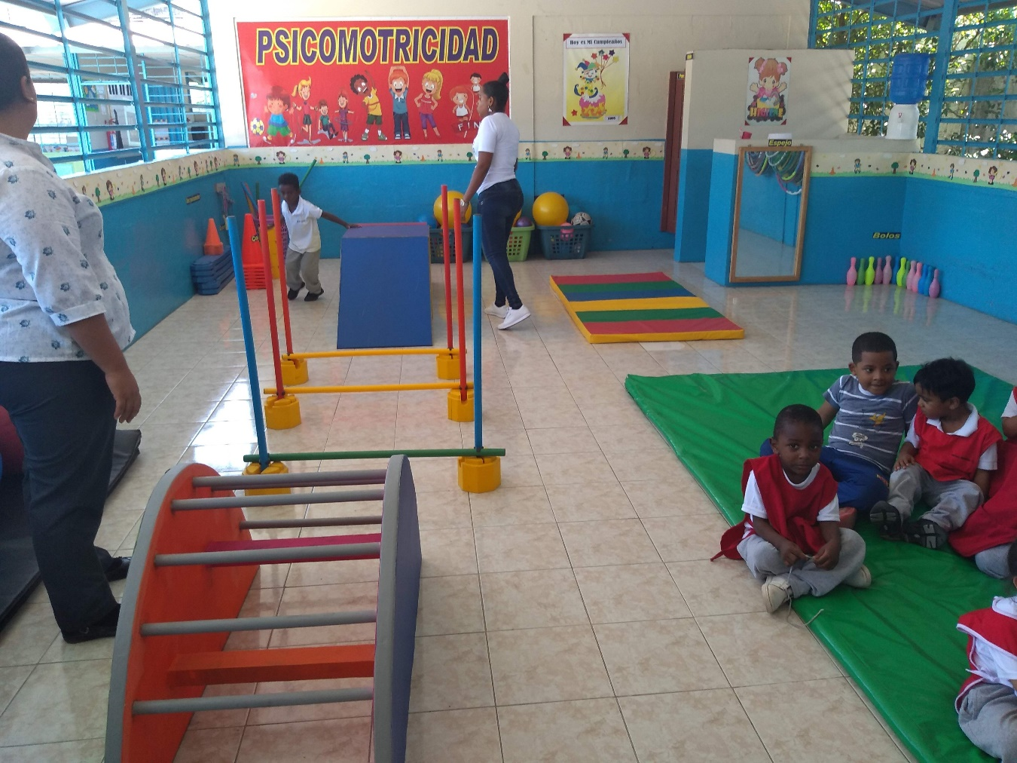

**ESTIMULACION MOTRICIDAD GRUESA UTLIZANDO MATERIAL CONCRETO BARRAS DE EQUILIBRIO**

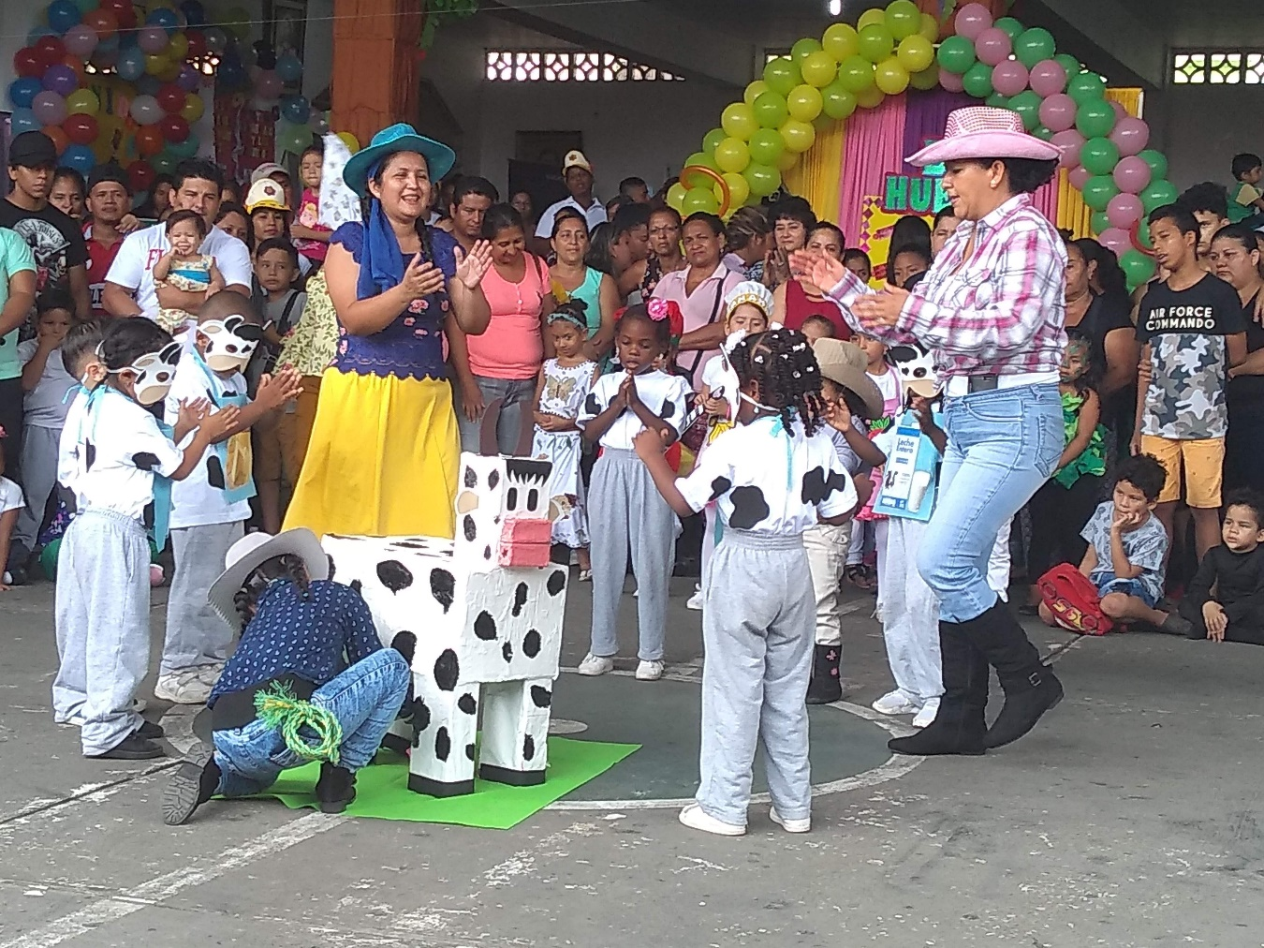

**RONDAS Y BAILES EJERCITANDO EL RITMO” PASOS DE BAILE”**

**BIBLIOGRAFIA**

REVISTA MEDICA CLINICA LAS CONDES. (26 de ENERO-FEBRERO de 2015). NIÑOS y adolescentes con necesidades educativas especiales. *Volume 26,* . (I. 1.-5., Ed.) doi:10.1016

REVISTA MEDICA CLINICA LAS CONDES. (26 de ENERO-FEBRERO de 2015). NIÑOS y adolescentes con necesidades educativas especiales. *Volume 26,* . (I. 1.-5., Ed.) doi:10.1016

Vygotsky, L. S. (1979). *PENSAMIENTO Y LENGUAJE.* (M. M. Rotger, Trad.) Rusia: FAUSTO. Recuperado el 11 de JULIO de 2019, de http://abacoenred.com/wp-content/uploads/2015/10/Pensamiento-y-Lenguaje-Vigotsky-Lev.pdf